**Week 1, Dag 3, Legende Sint Joris en de draak (Versie20220305)**

Heel lang geleden gebeurde er elk jaar iets vreselijks in een stad in een ver land. In dat land leefde toen een gevaarlijke, vuurspuwende draak. Een draak met wel vier koppen en een vreselijke, verstikkende, vurige, hete adem. De draak zaaide dood en verderf in de verre omstreken van de stad en kwam soms angstvallig dicht bij de stadspoorten, op zoek naar prooi.

Talloze dappere ridders hadden al geprobeerd het monster te overwinnen. Maar nog voor zij goed en wel oog in oog stonden met het monster, had de vurige adem van de draak hen al gedood.

Het enige dat de draak voor een korte periode kon temmen, was het offer van een jonge maagd uit de stad. Als een jonge vrouw aan de draak geofferd werd, liet hij voor korte tijd de stad en zijn bewoners met rust. Maar was die kortstondige periode van rust voorbij, dan eiste de draak een nieuwe maagd op, die dan geofferd moest worden.

Dat ging in de stad met grote spanning gepaard, want het lot bepaalde wie werd aangewezen om aan de draak ten offer te vallen. Er werd dan een grote ton op het grote plein neer gezet, vóór het paleis van de koning en daarin deed met lange koorden. Eén van die koorden had een met rode verf gemarkeerde plek. Alle meisjes moesten een koord trekken. Wie het koord trok met de rode vlek, zou geofferd worden.

Elk jaar waren de vaders en moeders van de meisjes bang; welk meisje zou het lot dit keer aanwijzen? Ook nu kwam de draak weer te voorschijn en eiste een mooi, jong meisje voor zich op.

Op een vol plein bij het kasteel vond de trekking van het lot plaats.  
  
De koning schrok hevig, want het was zijn dochter, de liefelijke prinses, die het koord trok met de rode vlek er op. Wat diende nu te geschieden, nu de koningsdochter getroffen was door dit vreselijke lot?

Maar de prinses trad dapper naar voren en knielde voor haar vader. En zij sprak: *“Vader, het lot heeft mij aangewezen. Laat mij net als alle andere vrouwen vóór mij aan de draak geofferd worden. Ik ga in vrede met God en dan zal de stad en ons land weer voor enige tijd met rust gelaten worden.”*

De koning en de koningin schreiden bittere tranen nu zij wisten, dat zij hun dochter, de prinses, voor goed zouden kwijtraken.

Enkele dienaren brachten de prinses naar een verlaten plek op een heuvel buiten de stad, waar de draak haar zou komen ophalen.

***"Ik zal alle ridders de uitdaging geven de draak te doden en als beloning mag de ridder die de draak doodt met onze dochter trouwen",*** sprak de koning nog en nam droevig afscheid van haar.  
  
Intussen wachtte de prinses op de verlaten, kale heuvel op de dingen die stonden te gebeuren.

Vanuit de verte zag zij een jonge, edele jongeling naderen. Hij liep rechtop en had een schone gestalte. Wist hij dan niet hoe gevaarlijk het hier was? En ze riep hem toe zich uit de voeten te maken. In de verte kleurde de hemel reeds bloedrood vanwege de naderende draak.

***“Wat doet u verblijven hier op deze eenzame heuvel?”,*** vroeg de jonge ridder verbaasd. En de prinses vertelde hem de reden van haar wachten op deze onherbergzame plek.

***“Ik ken geen angst”,*** sprak de jongeling. ***“Geen monster kan het tegen mij opnemen, hoe gevaarlijk ook, want ik strijd in Gods naam. De aartsengel Michaël is Gods boodschapper. Ken je die niet?”,*** vroeg de ridder aan de prinses.

Ze moest toegeven, dat ze van Michaël nog nooit gehoord had. Maar intussen voelden ze de hitte van de naderende draak. De jongeling vroeg te prinses zich te verschuilen achter de heuvel. En niet lang daarna barstte de strijd los, door de prinses gadegeslagen vanuit haar veilige schuilplaats.

Joris gaf zijn paard de sporen en het galoppeerde in de richting waar het geluid en de vuurgloed vandaan kwamen. Plotseling stopte het paard. Joris keek tegen het grote, lompe lichaam van de draak aan. De draak brieste en spuwde vuur en probeerde Joris van zijn paard te stoten. Joris pakte zijn zwaard stevig in de hand en zwaaide er driftig mee rond. Een hevige strijd begon. Zowel Joris als de draak leverden een zware strijd. Joris liep verwondingen op, maar vocht dapper door, daardoor raakte de draak ook gewond. Het leek alsof het monster hierdoor veel wilder was geworden. Joris vocht voor zijn leven en voor dat van zijn paard.

De prinses keek toe - vol van angst in het hart. Maar toen leek het haar, alsof ze zag dat de hemel open ging. Alsof een fel hemels licht door de sombere wolken brak. En grote, rijzige gestalte met vleugels daalde neer en moedigde Joris aan in zijn strijd. Daardoor kon Joris de draak de genadeklap toe brengen en de draak viel kreunend en steunend neer. Joris had gewonnen en bond het lichaam van de draak stevig vast, maar doodde hem niet. Van toen af aan leek het, of hij de draak had getemd. Als een lammetje volgde het dier elke beweging die Joris maakte.

Toen de mensen in de stad Joris met de draak - vastgeketend door een stevig touw - en ook de prinses die ongedeerd was aan zagen komen, ging een luid gejuich op. ***"Lang leve Joris!"*** riepen de mensen.

De koning kwam zijn paleis uit, gevolgd door de koningin.

Vreugdetranen liepen over zijn wangen.  
"Gij zijt een grote held," zei de koning. Joris boog diep voor de koning en sprak: “Het was de kracht van de aartsengel Michaël, die de overwinning heeft mogelijk gemaakt. Zie hier de draak: zo tam als een lammetje”.

***“Ge moogt mijn dochter huwen en voortaan zal een groot geluk uw deel zijn.”*** Sprak de koning.  
De koning sloeg Joris tot ridder en vanaf toen heette hij Sint Joris.

Het huwelijk werd gevierd met veel pracht een praal, met zang en dans en zij leefden nog lang en gelukkig! En de stad was dankzij ridder Joris verlost van zijn plaag. De burgers leefden in vrijheid, maar zij leerden van Joris over de aartsengel Michaël, aan wie de overwinning op de draak te danken was geweest!

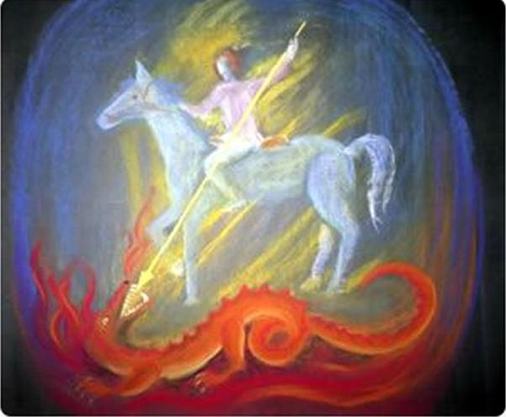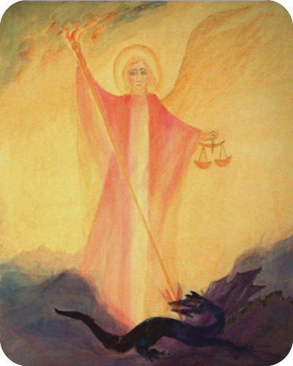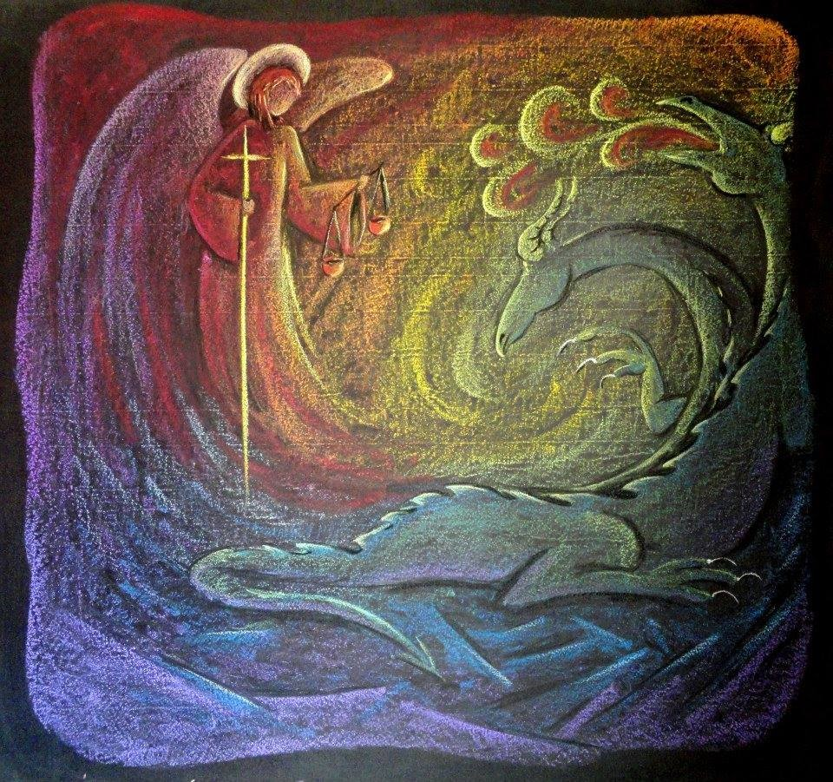

**0-0-0-0-0**